

Campanya d’estalvi de paper a les Ecoentitats

Avui et proposem...

...idees per prescindir del paper si treballes amb l’ordinador.

- Les notes i avisos per als treballadors absents, els pots enviar per e.mail, en comptes de deixar un pot-it o un paper .
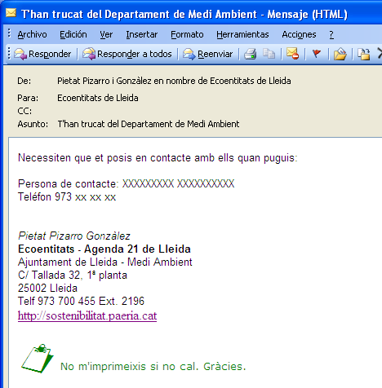

2. Envieu els missatges i els documents en format digital mitjançant el correu electrònic.

Com fer-ho?
- Aneu a “Archivo” i trieu l’opció “Enviar a...”
- Trieu el destinatari del correu electrònic. Aquí podeu triar si el document voleu que formi part del cos del missatge o com a dades adjuntes
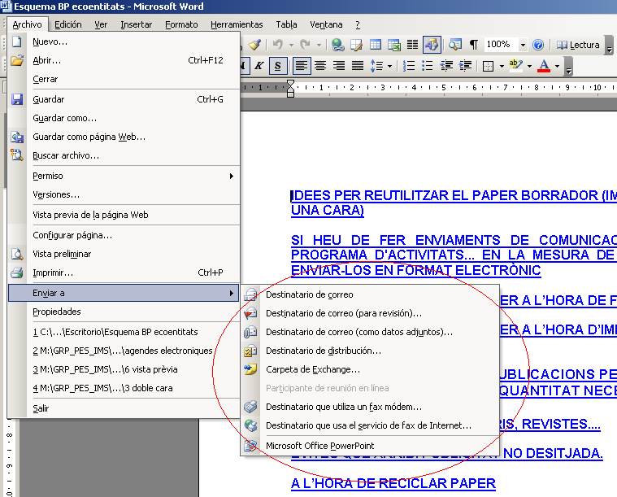

3. Sol·liciteu als vostres proveïdors els catàlegs en format digital. Moltes suscripcions a butlletins, diaris, revistes,... també poden ser digitals, en comptes de en paper.


4. Substituïu les agendes en paper per aplicacions informàtiques com Outlook, Lotus Notes,.... Aquestes agendes electròniques us permetran organitzar les tasques, us donaran avisos....
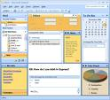

PROVA-HO, ET POT SER ÚTIL

GRÀCIES

